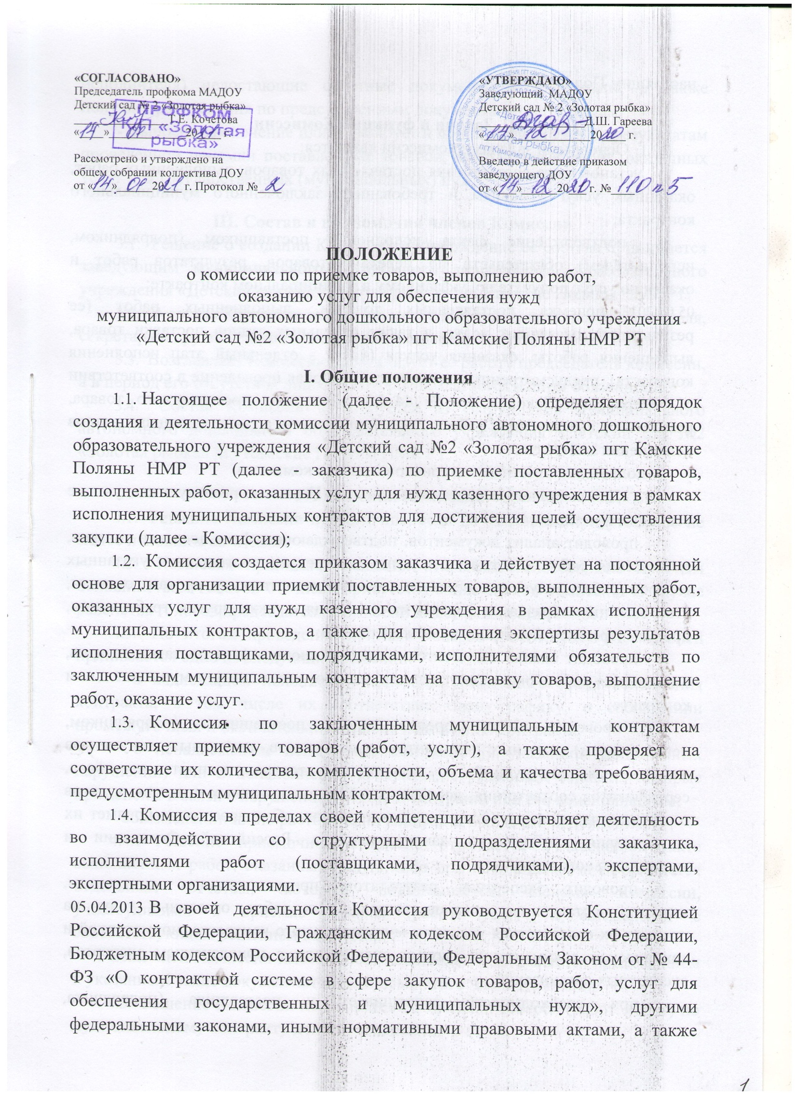
настоящим Положением.

II. Задачи и функции Комиссии
- Основными задачами комиссии являются:
- установление соответствия поставленных товаров, выполненных работ, оказанных услуг условиям и требованиям заключенного муниципального контракта;
- подтверждение факта исполнения поставщиком (подрядчиком, исполнителем) обязательств по передаче товаров, результатов работ и оказанию услуг получателю, указанному в муниципальном контракте;
- приемка поставленных товаров, выполненных работ (ее результатов), оказанных услуг, а также отдельных этапов поставки товара, выполнения работы, оказания услуги (далее - отдельный этап исполнения контракта), предусмотренных контрактом, включая проведение в соответствии с Федеральным Законом от № 44-ФЗ экспертизы поставленного товара, результатов выполненной работы, оказанной услуги, а также отдельных этапов исполнения контракта;
- подготовка отчетных материалов о работе комиссии.
- Для выполнения поставленных задач Комиссия реализует следующие основные функции:
- проводит анализ документов, подтверждающих факт поставки товаров, выполнения работ или оказания услуг, на предмет соответствия указанных товаров (работ, услуг) количеству и качеству, ассортименту, срокам годности, утвержденным образцам и формам изготовления, а также другим требованиям, предусмотренным муниципальным контрактом;
- проводит анализ документов, подтверждающих факт поставки товаров, выполнения работ, оказания услуг получателю, указанному в муниципальном контракте;
- проводит анализ представленных поставщиком (подрядчиком, исполнителем) отчетных документов и материалов, накладных, документов изготовителя, инструкций по применению товара, паспорта на товар, сертификатов соответствия, доверенностей, промежуточных и итоговых актов о результатах проверки (испытания) материалов, оборудования на предмет их соответствия требованиям законодательства Российской Федерации и муниципального контракта;
- проводит экспертизу результатов, предусмотренных контрактом, качества поставленных товаров, выполненных работ, оказанных услуг на предмет их соответствия условиям муниципального контракта, нормативной и технической документации своими силами или с привлечением экспертов, экспертных организаций;
- при необходимости запрашивает у поставщика (подрядчика, исполнителя) недостающие отчетные документы и материалы, а также получает разъяснения по представленным документам и материалам;
- выносит заключение или формирует и подписывает отчет по результатам проведенной приемки поставленных товаров, выполненных работ, оказанных услуг для государственных (муниципальных) нужд.

III. Состав и полномочия членов Комиссии
- Решение о создании Комиссии и утверждение ее состава принимается заведующим муниципального автономного дошкольного образовательного учреждения «Детский сад №2 «Золотая рыбка» пгт Камские Поляны НМР РТ;
- В состав Комиссии входит не менее 5 человек, включая председателя, секретаря и других членов приемочной комиссии;
- Возглавляет Комиссию и организует ее работу председатель комиссии, а в период его отсутствия лицо, на которое возлагается данная обязанность.
- Состав Комиссии формируется из сотрудников муниципального автономного дошкольного образовательного учреждения «Детский сад №2 «Золотая рыбка» пгт Камские Поляны НМР РТ.
- Решения Комиссии
- Решения Комиссии правомочны, если на заседании присутствуют не менее половины ее членов.
- Комиссия принимает решения открытым голосованием простым большинством голосов от числа присутствующих членов комиссии. В случае равенства голосов председатель Комиссии имеет решающий голос.
- По итогам проведения приемки товаров (работ, услуг) Комиссией принимается одно из следующих решений:
- о надлежащем исполнении контракта, отдельного этапа исполнения контракта, в том числе их соответствие плану-графику, о соблюдении промежуточных и окончательных сроков исполнения контракта;
- о ненадлежащем исполнении контракта (с указанием допущенных нарушений) или о неисполнении контракта, с указанием санкций, которые применены в связи с нарушением условий контракта или его неисполнением;
- об изменении или о расторжении контракта в ходе его исполнения.
- Решение приемочной комиссии отражается в накладной (акте выполненных работ, оказанных услуг) либо при необходимости оформляется отдельным отчетом, который подписывается членами Комиссии, участвующими в приемке товаров (работ, услуг) и согласными с соответствующим решением комиссии.
Если член Комиссии имеет особое мнение, оно оформляется приложением к указанным выше документам за подписью этого члена Комиссии.
- Решение Комиссии по проведению приемки товаров (работ, услуг) по муниципальному контракту должен содержать:
- дату и место проведения приемки товаров (работ, услуг) по муниципальному контракту;
- наименование и номер муниципального контракта, на основании которого поставляются товары, выполняются работы, оказываются услуги;
- список присутствующих членов Комиссии;
- решение о возможности или о невозможности приемки товаров (работ, услуг);
- перечень недостатков, которые были выявлены в ходе приемки товаров (работ, услуг), перечень рекомендаций по устранению указанных недостатков и предложений по их реализации;
- Если по итогам приемки товаров (работ, услуг) будет принято решение о неисполнении (не надлежащем исполнении) контракта, отчет Комиссии по проведению приемки товаров (работ, услуг) составляется не менее чем в двух экземплярах и незамедлительно передается (направляется) заказчику и поставщику (подрядчику, исполнителю) для организации претензионной работы.

